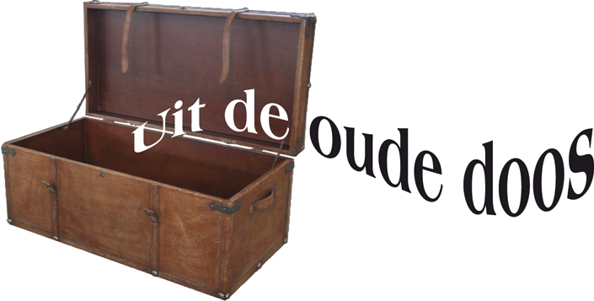door Nico van der Hoogt
In het begin van de jaren 90 van de vorige eeuw doken er in het clubblad meermalen schaakcryptogrammen op. Verantwoordelijk hiervoor waren vooral oud-leden Hay Ophey, Jeroen van Pelt en ene Nico van der Hoogt. Tijd, zo dacht ik, om er eens eentje uit de mottenballen te halen. En wel een van Hay uit 1993. Onder degenen die mij de goede oplossing doorgeven, worden 3 flessen fraaie wijnen verloot. En; de gevraagde woorden zijn vaak schaakgericht!
Horizontaal Verticaal
4. Zij is de gave (9) 1. ‘n Gambiet in Warschau? (5)
8. Zich voordoen als een knol (11) 2. Wordt in Madrid liever niet gespeeld (9)
10.De groente hoort vòòr dat ouderwetsche waterdier (8) 3. De splitsing is gereed (8)
11.(Om) de hoogste plaats (6) 5. Licht doorkijkje van bijv. a1 naar h8 (9)
13.Schaakfestijn met Griekse goden? (9) 6. Met zo’n bewijsstuk: geslaagd! (7)
15.Verzamelen in augustus (7) 7. Daarin wordt ‘t spelletje beschreven (13)
16.Die regelt de samenwerking (11) 8. Niet akkoord? Ga naar 16 (11)
17.’n Prima afdeling (6) 9. Loopschaak! (9)
18.Lia at nasi in de pizzeria (9) 12.Kampen zoals in Wijk aan Zee (8)
19.Met wit of zwart bekennen (5) 14.Door nervositeit niet veilig (7)
23.Faam voor topschakers (4) 20.’n Stuk hout op de oever stagneert (8)
24.’n Partijtje tot besluit (8) 21.Dan zijn die van 14 niet van staal (7)
25.Praatje met de kip met teveel eieren (7) 22.Drukte brengt ontwikkeling (10)
26.Zo’n soort ei is ook een opening (8) (Over de uitslag kan niet worden gecorrespondeerd)
27.De mogelijkheid is verkeken (4)
28.Het (meeste) recht hebben op ’n zege (9) Enige aanpassingen: Nico. Succes!
 |  |  |  |  |  |  |  |  |  |  |  |  |  |  |  |  | ¹
 |  |  |  |  |  |  |  |  |  |  |  |  |  | ² |  |  |  |  | ³
 |  |  |  |  |  |  |  |  |  |  |  |  | ⁴
 |  |  |  |  |  |  |  | ⁵
 |  |  | ⁶ |  |  |  |  |  |  |  |  |  |  |  |  |  |  |  |  |  |  |  |  | ⁷
 |  |  |  |  |  | ⁸ |  |  |  |  | ⁹ |  |  |  |  |  |  | ¹⁰
 | ¹¹ |  |  |  |  |  |  |  |  |  |  |  |  |  |  |  |  |  |  |  |  |  |  |  |  |  | ¹²
 |  |  |  |  |  |  |  | ¹³ |  |  |  |  |  |  |  |  |  |  |  |  | ¹⁴
 |  | ¹⁵ |  |  |  |  |  |  |  |  |  |  |  |  |  |  | ¹⁶
 |  |  |  |  |  |  |  |  |  | ¹⁷
 |  |  |  |  | ¹⁸ |  |  |  |  |  |  |  |  |  |  |  |  |  |  |  | ¹⁹
 | ²⁰ |  |  |  |  |  |  |  |  |  |  |  |  |  | ²¹ |  |  | ²² |  |  |  |  |  |  |  | ²³
 |  |  |  |  |  |  |  |  | ²⁴
 | ²⁵
 |  |  |  |  |  |  |  |  |  |  |  |  |  | ²⁶
²⁷ |  |  |  |  |  |  |  |  |  |  |  |  |  | ²⁸

